新中国前三十年民工动员是“徭役”吗？
有一个很典型的右派言论，否定新中国前三十年，实际目的是要否定毛主席，他们说新中国前三十年老百姓特别苦，还有“徭役”。比如这位网友：
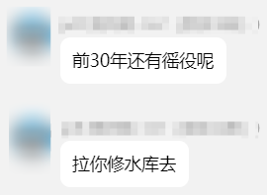
推荐阅读：
《邓选》学习（三十二）改开前后生活“苦”与“甜”之一
《邓选》学习（三十三）改开前后生活“苦”与“甜”之二
《邓选》学习（三十四）改开前后生活“苦”与“甜”之三
《邓选》学习（三十五）改开前后生活“苦”与“甜”之四
“农民真苦”——包产到户22年后的湖北监利农村是什么样？“农民真苦，农村真穷，农业真危险”——李昌平给朱镕基的信
根据“百度百科”，徭役的含义是这样的：
【中国古代统治者强迫平民从事的无偿劳动，包括力役、杂役、军役等。古代，凡统治者无偿征调各阶层人民所从事的劳务活动，皆称为徭役，包括力役和兵役两部分。它是统治者强加于人民身上的又一沉重负担。起源很早，《礼记·王制》中有关于周代征发徭役的规定。《孟子》则有“力役之征”的记载。秦汉有更卒、正卒、戍卒等役，以后历代徭役名目繁多，办法严苛，残酷压榨贫民百姓。】
这段阐述，有两个最核心的特点：
一是无偿；
二是残酷压榨。压榨的意思就是干的活为了别人而不是为了自己，自己的劳动被他人占有。
那么，新中国前三十年的动用民力尤其是农民，是这样的吗？
中央档案馆、中共中央文献研究室编写的《中共中央文件选集（1949年10月——1966年5月）》第十四册（1953年10月——12月）收录的《中共中央批转水利部党组关于过去工作的检查及今后工作意见的报告》（一九五三年十二月二日）中的附件之一《中央水利部党组关于过去工作的检查及今后工作意见的报告》写得清清楚楚：
【一、民工动员与工资问题：过去的情况是：民工动员一般偏多，有时影响农业生产；工资待遇一般偏低，且后方补贴较重。为改善这一情况，今后动员民工兴修水利，必须与农业生产统筹考虑，做到尽量不违农时，根据工程需要并照顾安全卫生设备条件，规定动员数量，提倡精工（强壮民工）、长工（工作时间长些），尽可能地不做突击性的工程。民工工资待遇，原则上除足够维持本人在工地的一切消耗外，还能养活一个人至一个半人，在农忙季节应再适当提高。按此原则执行后，后方义务代耕及其他负担应一律取消。至于具体工资标准，在一省范围内的工程，由施工单位与出工的当地党政机关订定，经省委批准后执行；两省范围以上的大工程则需经大区财委或中央财委批准后执行。另外，动员群众临时防汛抢险，其待遇问题可由各地领导机关按其具体情况处理。群众自办及民办公助的工程的工资标准，由受益户或受益地区群众代表会自行拟定，政府不作规定。】
在公社时期，实行工分制，兴修水利的民工统一按照工分结算。
西南农业大学刘俊浩的博士学位论文《农村社区农田水利建设组织动员机制研究》：
【因为工分值是平均数，对大家都是一样的，所以只有当自己比别人挣得工分多时，年终分配才能比别人多。多挣工分成为一种劳动激励。因为参加农田水利建设水利建设的工分要比平常要高，加上政治动员方式以及农民吃够了水旱灾害的苦头，农民还是愿意参加农田水利建设的。】
《山西省人民委员会关于发布“山西省1964年参加水利建设、水土保持民工工资、生活费、口粮补助办法”的通知》（晋水刘字第788号1963年12月7日）：
【为了正确执行中央有关水利、水土保持经费使用的规定，根据我省农业生产发展的具体情况，制订一九六四年参加水利建设、水土保持民工工、生活费及口粮补助办法如下：第一、关于调用民工参加列入国家基本建设计划的水库枢纽、灌区改建、配套等水利工程的生活费、口粮补助及工资标准：
1、进行上述各项水利建设，应先调用受益区民工，如受益区全部承担有困难时，所需外调民工，应尽先从重灾区调用。
2、受益区民工每做一个定额工补助生活费五角；非受益区民工每做一个定额工发给工资一元二角（其中个人生活费五角，交生产队七角）。
（记工分，参与生产队分配，计入全年收入——井冈山观心注）
3、受益区的技工，每做一个定额工补助一元五角；非受益区的技工，每做一个定额工发给工餐一元八角。对地方上确实不能承担的技术工种，如钢筋混凝土工、机电工、电焊工、架子工、起重工等为了保证工程的施工质量，需要调用国营建筑部门的技工时，须经工程审批部门批准，按调用单位的工资标准付给工资。
4、不论调用受益区和非受益区生产大队或生产队的马车，一律按当地运输部门的实际运价（扣除百分之十五的利润和管理费）为标准发给运费；如因受工期限制，全部调用生产队运轮车辆有困难，确实需要雇用运轮部门的车辆时，须经工程审批部门批准，按运输部门的运价付粉运费。】
可见，所谓的新中国前三十年动用民工兴修水利是“徭役”的说法是非常无知的，是彻底的谬论。
我们再看看“徭役”的另一个特征：残酷压榨。压榨的意思就是干的活为了别人而不是为了自己，自己的劳动被他人占有。
《农村社区农田水利建设组织动员机制研究》：
【1953年开始实行的统购统销政策，起到了激励农民和农村社区进行大规模农田水利建设的作用。“一五”时期，农田水利建设的增产部分可以变为农民的剩余；进入“二五”以后，则增加了社区的剩余，先是公社的剩余，后是大队的剩余，最后是生产队的剩余。因此，农田水利建设与统购统销政策相结合，就转化为一种分享剩余权的制度安排。在统购统销政策之下，大兴农田水利建设可以提高农业产量，而超过“定购”部分由社区支配。这种剩余权分享制度，无疑提高了农村社区兴修农田水利建设的积极性。】
兴修水利，第一受益人就是普通劳动人民。
1990年，水利部淮河水利委员会、《淮河水利简史》编写组编写的水利电力出版社出版的《淮河水利简史》：
【1939年，七月里下河北部地区海啸，使沿海五十华里长、十五华里宽的条形地带全部荒废，多年不能耕种七月十五日大潮漫决，自射阳河北岸直至陈家港的沿海公司堤地区，全为潮水吞没，单双洋及大喇叭等地即淹死一万三千多人，有的全村、全家无一生还，其性畜田舍损失无法统计。
......
1942年至1943年春的一次大旱灾，更是令人触目惊心，河南境内麦秋两季大都绝收，大早之后，又遇蝗灾。据当时一家地方报纸刊载：“自然的暴君，从去年（1942年）开始摇撼了河南农民的生命线。旱灾烧死了他们的麦子，蝗虫吃了他们的高梁，冰雹打死了他们的荞麦，最后的希望又随着一棵棵的垂毙的秋苗的枯焦，把他们赶上了死亡的路途”那时河南三千万人，十之八九是困于饥饿之中......廖廓中原，赤地千里，饿草遍野。根据当时不完全统计，仅河南一省就饿死三百万人之多】
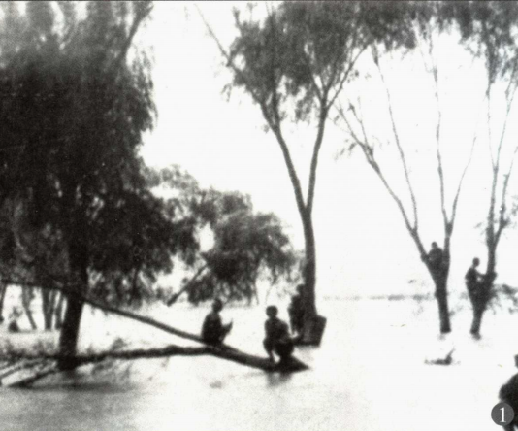
1931年淮河大水，苏北兴化县灾民攀树待救。图片来源：《淮河志》第二卷《淮河综述志》
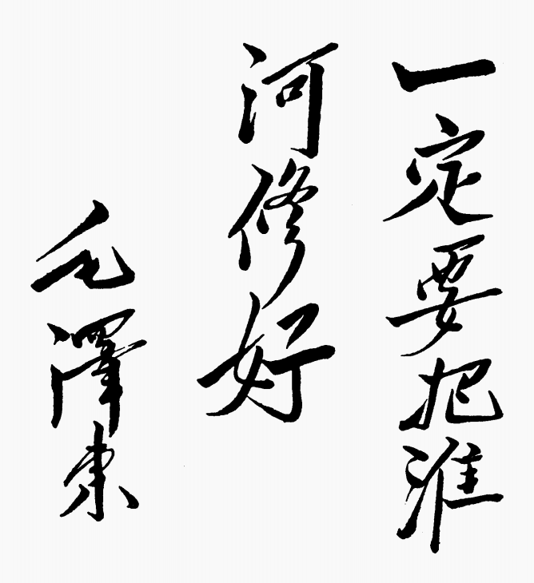
广大劳动人民的劳动成果被其他人占有了吗？
但凡有一点点良知的人都会得出这样的结论：兴修水利，利国利民，最根本的是有利于最广大的劳动人民。
古代徭役：属于无偿强征、无报酬、无人身保障、反动的统治阶级最终受益的人身奴役（有时也会有劳苦大众受益，比如水利工程）。劳苦大众有很多因此而破产。
人民日报1966年4月15日第5版《吴晗隐瞒海瑞反动历史的居心何在？》：
【徭役更是海南人民的一项苦差使。尤其是每年运送钱粮的差役，从海南岛运到北京，跋山涉海，“冲寒冒暑”，“每经一年零六七个月方得完回”，“而死亡疾病者不可胜数。”（琼州知府谢廷瑞奏稿）】
人民日报1974年11月6日第3版《政治统帅经济，永远如此——从西汉盐铁会议儒法论战的历史经验中得到的一点启示》：
【在汉武帝统治后期，对农民的徭役、兵役征发不断增加，致使许多农民破产流亡，因而爆发了一系列农民起义。】
新中国前三十年水利、基建用工：集体组织、按劳计酬（工分）、为本村、本社、本地区防洪灌溉（及其他）、有组织、有保障、劳动人民当家做主（劳动人民成为统治阶级）、劳动人民最终受益的公共建设。劳动人民因此而共同富裕。
二者性质完全不同，根本上是生产关系的根本改变。也就是说，劳动人民是否翻身当家做主成为国家的主人。新中国前三十年，毫无疑问，劳动人民当家做主，是新中国的主人。
本文以治理淮河为例。
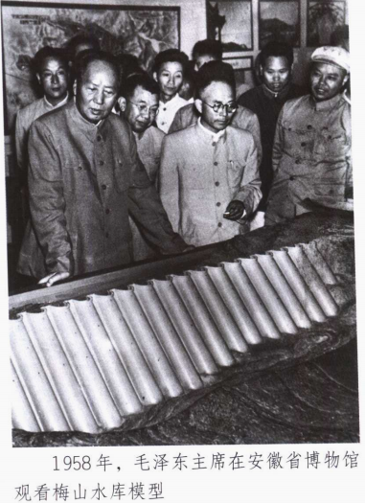
图片来源：《淮河志》第五卷《治理与开发志》
根据新华社《新中国峥嵘岁月｜“一定要把淮河修好”》：
【1950年10月14日，政务院发布《关于治理淮河的决定》，制定了上中下游按不同情况实施蓄泄兼筹的方针。新中国水利建设事业的第一个大工程拉开了帷幕。
1950年七八月间，淮河流域发生了特大洪涝灾害。河南、安徽两省共有1300多万人受灾，4000余万亩土地被淹。7月20日，毛泽东批示：“除目前防救外，须考虑根治办法，现在开始准备，秋起即组织大规模导淮工程，期以一年完成导淮，免去明年水患。”】
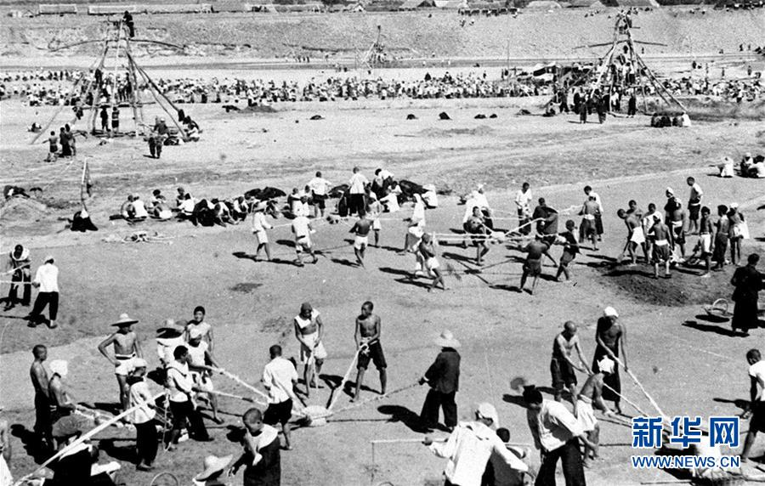
治理淮河的第二期工程中，民工在河南省泌阳县板桥水库工地施工（资料照片）。新华社发
【在全国人民的支援下，治理淮河第一期工程于1950年11月底开工。数十万民工和工程技术人员奋战在治淮工程的工地上。1951年5月，中央治淮视察团把印有毛泽东亲笔题词“一定要把淮河修好”的四面锦旗，分送到了治淮委员会和三个治淮指挥部，极大地鼓舞了治淮大军的士气。到1951年7月下旬，第一期工程全部完工。这期工程共完成了蓄洪、复堤、疏浚、沟洫等土方工程约19500万立方米（其中沟洫工程土工约１亿立方米），石漫滩山谷水库一座，板桥、白沙两处山谷水库的一部分，润河集蓄洪分水闸一座，其他大小涵闸62处，谷坊155座。
治淮一期工程的竣工，保证了1951年淮河流域的丰收。满怀喜悦的农民，纷纷给毛泽东写信报告丰收情形。】
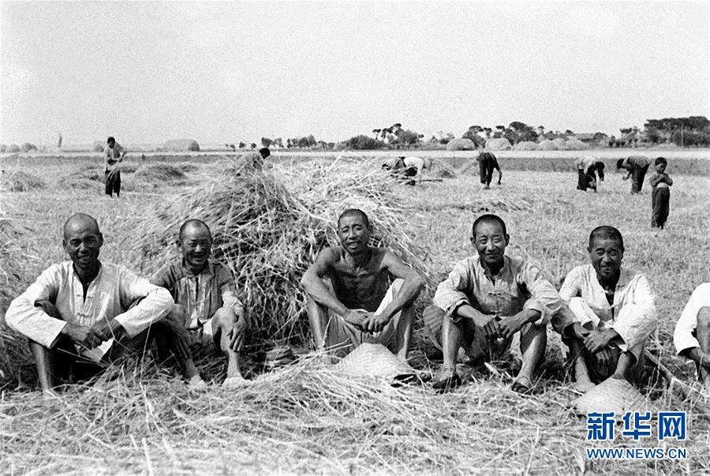
安徽省霍邱县在治理淮河第一期工程完成后，小麦获得丰收。这是当地农民在麦田里休息（资料照片）。新华社发
【1951年冬，淮河两岸人民又投入了治淮二期工程的战斗中。1952年7月，治淮二期工程结束；1953年的治淮工程又开始了紧张的筹备。
经过8个年头的不懈治理，到1957年冬，国家共投入资金12.4亿元，治理大小河道175条，修建水库９座，库容量316亿立方米，还修建堤防4600余公里，极大地提高了防洪泄洪能力。】
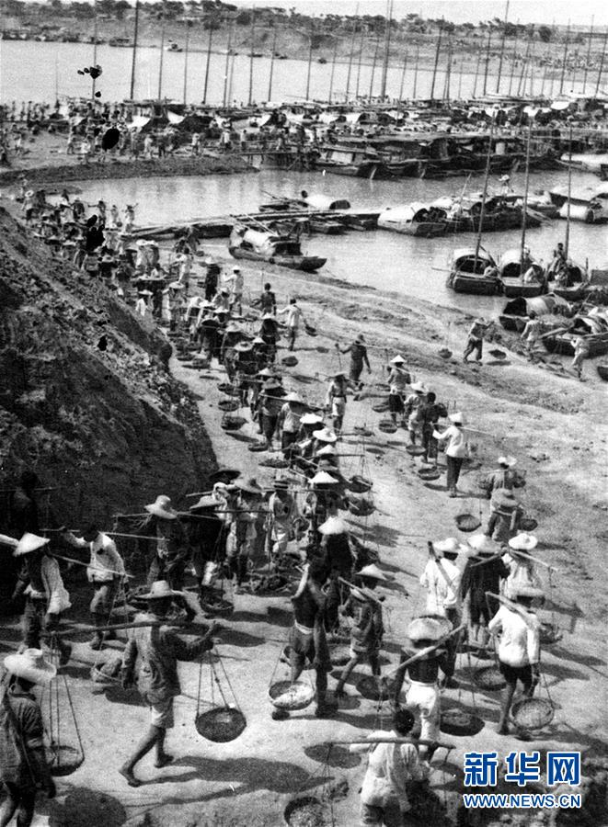
民工在安徽润河集蓄洪分水闸工地施工（1951年摄）。新华社发
人民日报1973年12月3日第1版《淮河新篇章》：
【厉家寨的人民，莒南县的人民，以及淮河流域的人民，正是以“愚公移山”的精神，改造着这多灾贫困的地方。
过去，谁能相信连草都不长的石渣子地能长出好庄稼呢？......二十多年来，厉家寨的人们挖山不止，治水不懈，把五千多亩砂石地翻了几遍，并且一锨一镐地把山头削平改成水平梯田。为了控制洪水，党支部书记厉日耐带领群众建水库、闸山沟、筑坝塘、开渠道，迫使竖水横流。他们把荒山河滩绿化起来，综合治理山、水、田、林。为了不使这石碴子随暴雨流失，这里的群众从远处推来七万车粘土掺在石渣里，田埂上栽满了密麻的紫穗槐条子。一九七一年曾降过一小时内一百八十毫米的暴雨，厉家寨的梯田却照样丰收。莒南县委按照厉家寨治山治水的经验，扎扎实实地带领全县人民群众在几年内把所有的山沟用石头闸起来，修了一千零八个坝塘，四个水库，把洪水蓄了起来。在全县范围内整石造地，深翻平整砂石地，建排灌设施，向高标准发展，仅仅在三年里面，就把一个过去没有水浇地的地方，基本上变成全县每人一亩水浇地，使粮食产量在一九七二年超了《纲要》，向国家贡献了五千多万斤粮食，二千八百多万斤花生，成为淮河流域山区建设的一个榜样。】
【在淮河流域的平原地区，为了解决淮河洪水的出路，增大洪水泄量，开挖了十多条大人工河。在文化大革命中开挖和拓宽的新汴河，已使安徽、河南、江苏的一千五百万亩耕地免除洪涝灾害，并为灌溉打下了基础。这些人工河的挖成，使淮河下游的泄洪能力，由原来的八千秒立方，增加到二万秒立方。
淮河流域的人民，不仅在山区和丘陵地区造湖进行蓄洪灌溉，还把原有的湖泊围堤加高，使湖水加深。在徐州西北角的西堡山区，我们看到一个高大的引水渡槽，名叫向阳渠。这个渠道是铜山县柳泉公社为了灌溉干旱的五万多亩山地而兴建的。这里的人们从一九七○年凿石建立渡槽，到一九七一年就引微山湖的水灌溉，当年就增产二百多万斤粮食。】
人民日报1974年7月7日第3版《淮河岸边喜庆丰收》：
【毛集公社刘岗大队是个老灾窝，今年战胜大旱，三千亩小麦获得了历史上最好的收成。......第四生产队队长、老贫农刘景贤双手捧起刚刚从脱粒机里喷吐出来的金灿灿的麦粒，兴奋地说：“看，这麦子籽粒多饱满，哪象灾年长的庄稼！”他回忆起旧社会遭灾的苦难情景。他说：一九三二年伏旱四十天，俺村里秋庄稼全部旱死，全村二百多户人家，除十几家地主、富农外，都外出逃荒，饿死在外乡的就有一百多人。去年冬天俺们遇到一百多天的大旱，依靠集体力量，挺起腰杆同天斗，把十多里外的淮河水引到了刘岗。大旱之年，夺得小麦丰收。两个灾年完全不一样，一个苦来一个甜，真是新旧社会两重天。】
根治淮河工程，取得了巨大成就，我们看看新中国前三十年与改革开放后的成绩对比。
数据均来自于科学出版社2004年7月出版，水利部淮河水利委员会、《淮河志》编纂委员会编写的《淮河志》第五卷《治理与开发志》。
一、水库灌区
【新中国成立后，淮河流域水库灌区发展很快。水库蓄水灌溉，在淮河流域农田灌溉中居重要的地位。至1990年，全流域有5378座大、中、小型水库蓄水灌溉，其有效灌溉面积达到2541.26万亩以上，其中34座大型水库有效灌溉面积1596.4万亩；154座中型水库有效灌溉面积506.96万亩；5190座小型水库有效灌溉面积437.9万亩。水库灌区规模最大的是淠史杭灌区（另列第五章记述）。水库灌区灌溉面积在100万亩左右的还有河南省南湾水库、鲇鱼山水库灌区。】
资料中提到“至1990年，全流域有5378座大、中、小型水库蓄水灌溉......34座大型水库......154座中型水库”。我们看看大中小型水库都是何时修建的。
1、大型水库
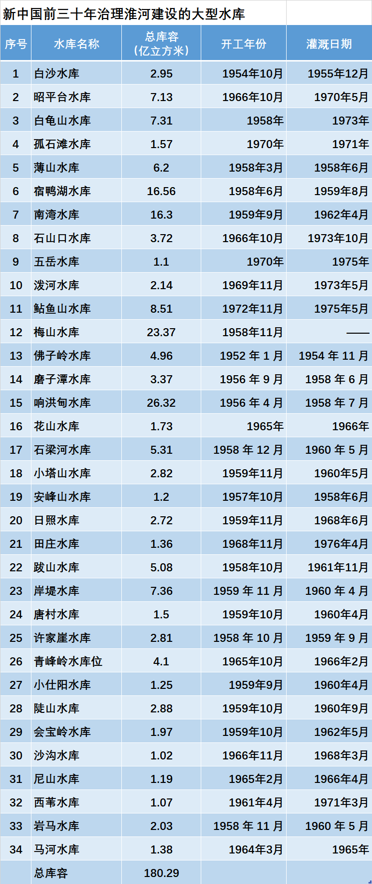
根据《淮河志》第五卷《治理与开发志》整理
截止到1990年，34座大型水库，总库容为180.29亿立方米。无一例外都是新中国前三十年修建的。
根据豆包、DeepSeek、百度百科验证整理的数据，改革开放后治理淮河新建的大型水库仅为5座，总库容为34.63亿立方米。
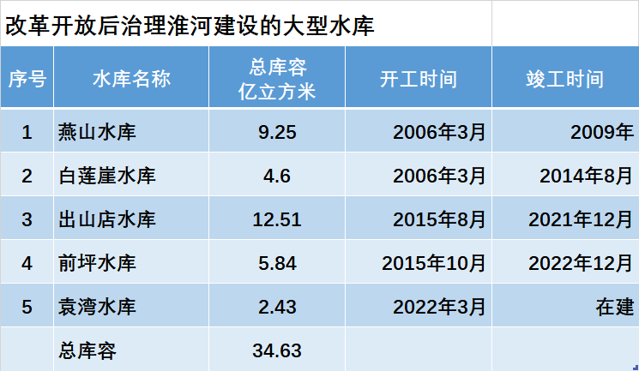
根据豆包AI、DeepSeek、百度百科验证整理
2、中型水库
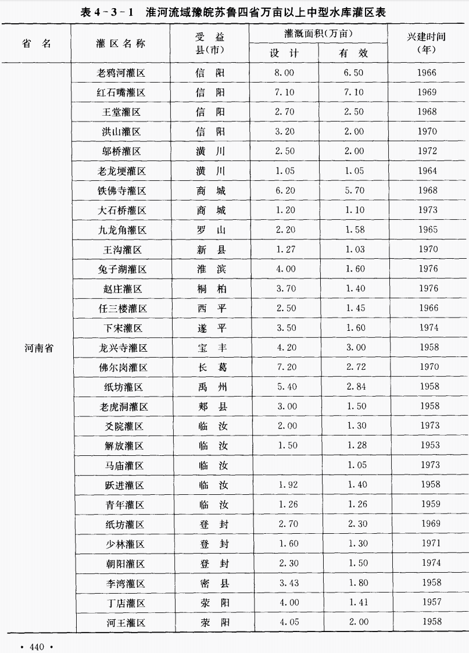
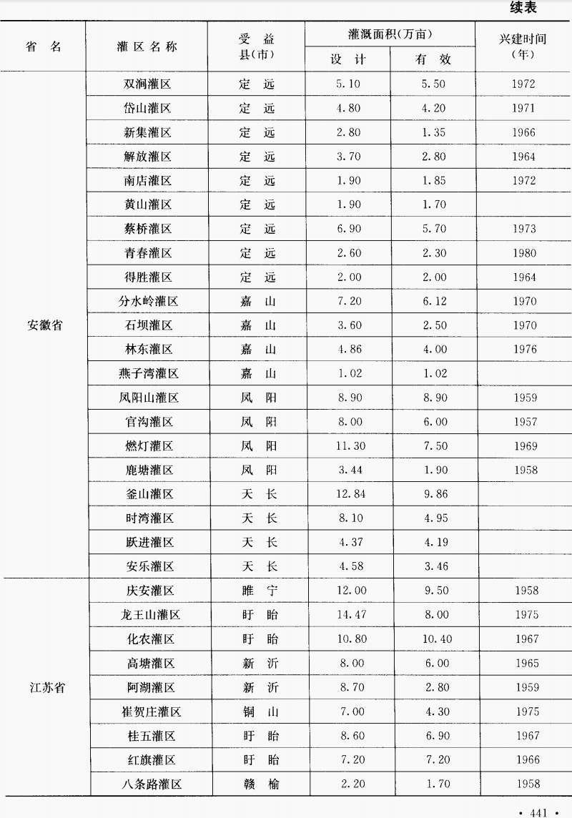
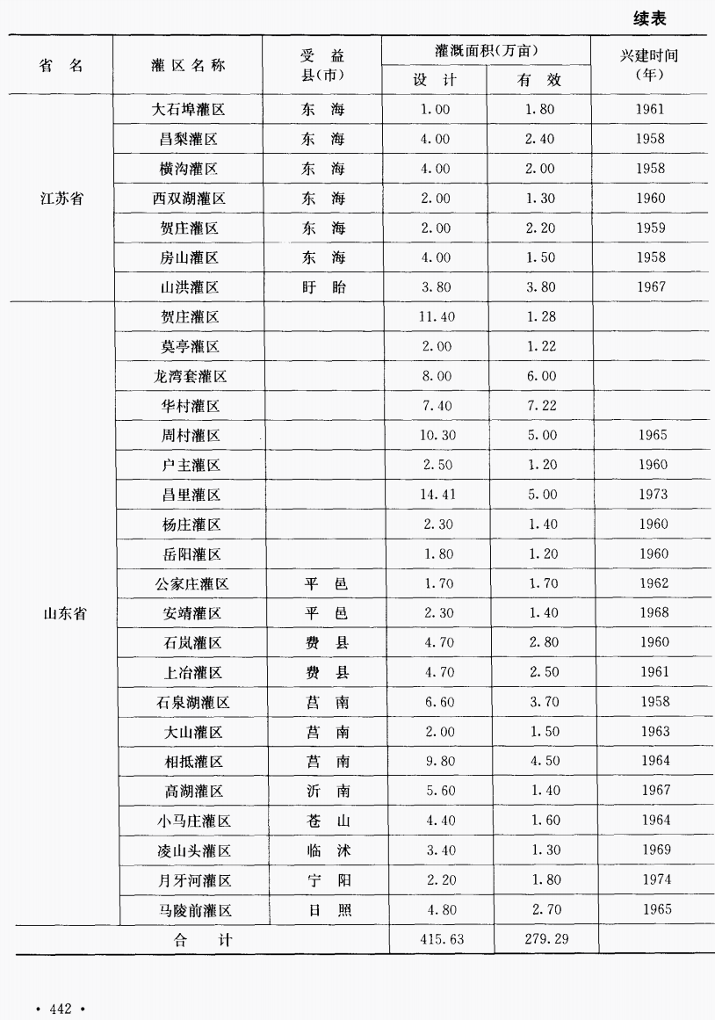
数据来源：《淮河志》第五卷《治理与开发志》
从表中可以看到，改革开放后修建的中型水库只有一座，1980年的青春灌区。
就是这个位于安徽省定远县青春灌区的青春水库，它最早于1959年冬动工，后因经费不足而停建；此后又于1975年全面启动治理，并于1978年9月完工。
3、小型水库
【流域内豫、皖、苏、鲁四省至1990年有小型水库5190座，合计库容35.34亿立方米，兴利库容21.09亿立方米，有效灌溉面积437.9万亩。其中,河南省1355座,库容11.25亿立方米,兴利库容6.64亿立方米,有效灌溉面积102.90万亩;安徽省1609座，库容8.63亿立方米，兴利库容5.28亿立方米，有效灌溉面积155.63万亩;江苏省498座,库容5.62亿立方米,兴利库容3.36亿立方米,有效灌溉面积89.82万亩;山东省1728座，库容9.84亿立方米，兴利库容5.81亿立方米，有效灌溉面积89.55万亩。小型水库的设计灌溉面积都在1万亩以下。大部分在山区、丘陵、漫岗地区。新中国成立后，尤其是20世纪60年代以来，在以治山治水为主要内容的农田水利基本建设中，兴建起来如此众多的小型水库，在缓洪、抗旱、灌溉和保持水土、发展养殖等方面发挥了重要的作用。】
新中国前三十年与改革开放后对治理淮河的资金投入与上述结论是吻合的。
根据水利电力部《淮河志》编纂办公室、治淮委员会编写的《淮河流域治理综述》：
【国家基本建设投资
在1971-1985年的15年中，淮河域国家基本建设投资共38.18亿元，其中“四五”时期投资15.76亿元，“五五”时期投资16.42亿元，“六五”时期投资6亿元。】
可以见到“四五”时期（1971-1975年，文革时期）投资15.76亿元，“六五”时期（1981-1985年）投资6亿元。“六五”时期比“四五”时期下降了61.93%。
新中国前三十年奠定的治理淮河的工程体系，即使在今天也没有根本变更，只是局部有所变更。新中国前三十年淮河治理带来的巨大的经济效益，不仅如此，它所带来的社会效益是不可估量的。
《淮河志》第五卷《治理与开发志》：
【在20世纪50年代，防洪工程体系已经基本形成，后来虽然局部有所变更，但总体格局没有大的变化。经过40年的治淮工程建设，在淮河干流上游山丘区建成大型水库18座，总库容178.6亿立方米，控制流域面积3.23万平方公里，占山丘区面积的40%。中游利用湖泊洼地建成了泥河洼、老王坡、濛洼、城西湖、城东湖、瓦埠湖、洪泽湖等蓄洪滞洪和综合利用湖泊水库工程10多处，总库容320亿立方米。调整水系，疏浚河道，兴建和培修加固堤防，开辟分洪道和行洪区等，扩大河道行洪能力。淮河干流淮滨段的排洪能力，已由1950年以前的2000立方米每秒，扩大到6000立方米每秒;正阳关至洪泽湖段的排洪能力已由5000~7000立方米每秒，扩大到10000~13000立方米每秒。】
【下游开辟了苏北灌溉总渠和淮沭新河，扩大了人江水道，使淮河水系的尾闾排洪能力，由8000立方米每秒扩大到13000~16000立方米每秒。在广大平原区疏浚了排水河道，新挖了茨淮新河、新汴河、漂潼河等一批骨干排水河道和数以万计的排水沟渠，建成各类节制闸4300多座;修建了江都等大中小型电力排灌站约49000处，总装机近300多万千瓦。】
“在20世纪50年代，防洪工程体系已经基本形成，后来虽然局部有所变更，但总体格局没有大的变化”，可以看到，淮河治理，在1950年代“防洪工程体系已经基本形成”，改革开放后的治理淮河，还是遵循新中国前三十年的治理淮河的体系。
《淮河志》第五卷《治理与开发志》：
【通过建设上述工程，淮河流域抗御水旱灾害的能力有了显著的提高。淮河中游经过抢险，并对洪水科学合理调度，可防御新中国成立以来最大的1954年洪水，下游洪泽湖大堤及里运河西堤，可以防御50年一遇以上洪水，各主要支流一般可防御10年一遇的洪水，少数已达20年一遇。淮河各类防洪工程经历了1954年、1957年、1963年、1968年、1969年、1975年、1982年和1991年各次大洪水的考验，取得了十分显著的经济和社会效益。四十多年来，淮河防洪工程建设共完成土石方工程量47.3亿立方米，投入资金和劳力折款51.5亿元，减淹耕地面积1.4亿亩，防洪净效益290.8亿元，是防洪总投人的5.65倍。由此可见，淮河的防洪工程发挥的效益是十分显著的。它不仅保证了社会安定，发挥了巨大的社会效益，而且经济效益也是相当可观的。】
可以说，只要但凡这个人还是一个人，但凡这个人还有那么一点点良知，都会承认毛主席领导的新中国前三十年取得的巨大成就，都会对毛主席由衷的敬仰，而绝不是去简单、愚蠢地否定。
推荐阅读：
文化大革命时期新中国是全世界发展速度最快国家之一
新中国前三十年粮食单产、人均产量在全世界的排名，不赖！
纠谎“包产到户让中国人民吃饱饭”——《邓选》学习108
邓选学习 （十一）发展速度
《邓选》学习 （三十六）改开前后发展速度对比(2) 兼答微博网友@孔孟马列的丑恶评论
《邓选》学习 （三十八）改开前后发展速度对比(3) 二答网友@孔孟马列的评论
《邓选》学习 （二十七）改开前后发展速度对比
新中国前三十年发展慢？妥妥的第五大工业国
为了否定而否定，显得很可笑。在《淮河志》第五卷《治理与开发志》就出现过。
【由于灾情重、加之处于“文革”期间，施工质量普遍较差，许多堤段培修高度不足，宽度不够，特别是不少群众在堤顶上盖房、种树、放牧、挖粪坑，险工隐患比比皆是。1973年，河南省水利局批准信阳地区水利局编报的《淮河干流王家坝以上堤防培修工程设计书》,第一期工程是培修加固芦集和来龙圩堤，其中淮河堤防顶宽8米，潢河堤顶宽6米，堤顶高程与1968年洪水位大致持平。工程分别由淮滨县和潢川县沿淮治理工程指挥部组织施工，1975年竣工。这两处堤防加固后增大了安全感，至今没有再决口群众反映很好。】
为了否定文革，《淮河志》第五卷《治理与开发志》编者说“‘文革’期间，施工质量普遍较差”。但后面所写的“1975年竣工。这两处堤防加固后增大了安全感，至今没有再决口群众反映很好”，“1975年竣工”不正是在文革期间吗？这不是打了自己的嘴么？
还有的人因为大跃进中出现的浮夸风、共产风而极力否定大跃进。但是我们从上述水库建成的时间看，大多数都是在大跃进期间建设完成的。
《淮河志》第五卷《治理与开发志》：
【这个时期（1958-1970年——井冈山观心注）在山区、丘陵区共修建大型山谷水库26座(河南7座，江苏3座,湖北1座，山东15座),其中有20座是在1958年至1959年“大跃进"时期开工建设的，特别是山东省15座大型水库中，有14座是在这两年内建成的。大型山谷水库的总库容达78亿立方米，兴利库容为37亿立方米。中型水库98座(其中河南28座、安徽24座、江苏14座、山东31座、湖北1座)。
这短短的几年时间所修建的山谷水库，是新中国成立以来建成水库最多的时期。由于这些水库的建成，使建库各河流的防洪能力有显著提高，使水库下游平原除涝有所改善，为发展灌溉提供极为有利的条件。】
新中国前三十年水利工程取得的辉煌成就还有很多，比如治黄工程。限于篇幅笔者就不再列举了。
回望新中国前三十年，正如2021版《中国共产党简史》所讲：
【全国城乡迅速形成参加和支援国家工业化建设的热烈氛围。这是一个激情燃烧的年代，对工业化的无限憧憬，激发出工人、农民、知识分子从未有过的劳动热情。“每一秒钟都为创造社会主义社会而劳动”——这种充满时代精神的号召，生动反映了工业化目标所激发的建设热情。新中国几乎每一天都在发生改变。】
【从新中国成立到“文化大革命”结束，是我们党领导人民艰辛探索社会主义革命和建设道路的历史时期。虽然经历了严重曲折，但仍取得了独创性理论成果和巨大成就。我们党领导人民在旧中国一穷二白的基础上，进行了中国历史上从来不曾有过的热气腾腾的社会主义建设，在不长的时间里，我国社会就发生了翻天覆地的变化，建立起独立的比较完整的工业体系和国民经济体系，独立研制出“两弹一星”，有效维护了国家主权安全，成为在世界上有重要影响的大国，积累起在中国这样一个社会生产力水平十分落后的东方大国进行社会主义建设的重要经验。】

